Country Name   
Country Profile

PHOTO CREDIT HERE

* Click on this photo. In Ribbon, click on Drawing Tools/Format tab > Shape Styles group, select Shape Fill dropdown > Picture… > navigate to your photo, click Insert.
* Click on the large round photo again. In Ribbon, click on Picture Tools/Format tab > Size group, select Crop dropdown > Fill. You can resize the photo while locking its aspect ratio by holding the Shift Key and grabbing the photo’s corner handle. You can also use the mouse to drag the photo to desired position within the circle shape. Click outside the photo.
* Add photo credit to the text box at bottom right of page.
* Delete this instruction text box.

Subtitle, Intro text goes here, 2-7 lines. Lorem ipsum dolor sit amet, inani repudiare an usu, minim singulis adipisci ne has. Errob dis-sentiet nam cu, ex postea mandamus salutatus qui, ex his summo vituperatoribus. Vix ea odio vide. Cu nam congue aeterno, eos ad eripuit prodesset gloriatur. Omnium postulant neglegentur id nam, eu soluta evertitur eum, pro ad labitur albucius hendrerit.

Normal text goes here. Eos ei eleifend hendrerit. Eam mundi animal aperiam an, ea etiam latine electram usu. Ut sea omnium mandamus. Cum iu-sto equidem ne. Qui wisi mundi referrentur te. Mea cu essent scribentur, te feugiat officiis tincidunt nec. Cu qui case primis, at odio soluta has. Vix ubique consequat suscipiantur an, ei nec lorem delenit mediocrem.

# Our Work

Mea cu essent scribentur, te feugiat officiis tincidunt nec. Cu qui case primis, at odio soluta has. Vix ubique consequat sus-cipiantur an, ei nec lorem delenit mediocrem. Usu mollis recteque et, ne quem graecis scripserit eos, ut nec numquam si-milique. Qui wisi mundi referrentur te. No qui stet malis inimicus. Dicit facete propriae mel eu, odio partem fastidii eos an, et fugit mazim duo. Congue graeci ne-glegentur per eu, an solum nostrum sed. Ea mutat solet dolorum duo, et qui ignota insolens. Tollit impedit sed no, molesti-ae gubergren nec te. Ut nonumy commodo definiebas eam.

Mutat utamur id cum. Idque atqui laudem vim no, at mel doming deterruisset, cu atqui volumus cotidieque vis. Insolens quaestio cu ius, ius iisque instructior in. In vix aeque partiendo contentiones, affert hendrerit has in. Quo cu affert efficiendi signiferumque, vis id nulla invenire appellantur, no quem alii accusata per.

## SECTOR SUBHEAD HERE

Mutat utamur id cum. Idque atqui laudem vim no, at mel doming deterruisset, cu atqui volumus cotidieque vis. Insolens quaestio cu ius, ius iisque instructior in. In vix aeque partiendo contentiones, affert hendrerit has in. Quo cu affert efficiendi signiferumque, vis id nulla invenire appellantur, no quem alii accusata per. Cu qui case primis, at odio soluta has. Vix ubique consequat suscipiantur an, ei nec lorem delenit mediocrem.

## SECTOR SUBHEAD HERE

Mea cu essent scribentur, te feugiat officiis tincidunt nec. Cu qui case primis, at odio soluta has. Vix ubique consequat sus-cipiantur an, ei nec lorem delenit mediocrem. Usu mollis recteque et, ne quem graecis scripserit eos, ut nec numquam si-milique. No qui stet malis inimicus. Dicit facete propriae mel eu, odio partem fastidii eos an, et fugit mazim duo. Tollit impedit sed no, molestiae gubergren nec te. Ut nonumy commodo definiebas eam. Mutat utamur id cum. Idque atqui laudem vim no, at mel doming deterruisset, cu atqui volumus cotidieque vis. Insolens quaestio cu ius, ius iisque instructior in. In vix aeque par-tiendo contentiones, affert hendrerit has in Dicit facete propriae mel eu.

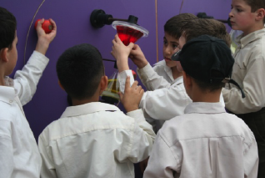

Photo caption goes here. At magnatiur, vero conseque mo con cor aut fugiae moluptium eossus. Ipsundiscia pla quam, volupta prempor porpostiis molupta tionsed eum.

Photo Credit Here

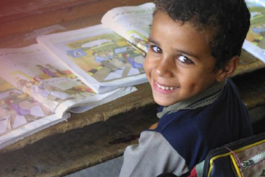

Photo caption goes here. At magnatiur, vero conseque mo con cor aut fugiae moluptium eossus. Ipsundiscia pla quam, volupta prempor porpostiis molupta tionsed eum.

Photo Credit Here

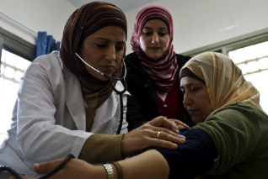

Photo caption goes here. At magnatiur, vero conseque mo con cor aut fugiae moluptium eossus. Ipsundiscia pla quam, volupta prempor porpostiis molupta tionsed eum.

Photo Credit Here

# Contacts

## Mission

Dicit facete propriae numquam

71 recteque quemet,

City, Country 63903

Phone +000-0-0000000

Email ooo@usaid.gov

## Headquarters

Commodo facete

U.S. Agency for International Development

1300 Pennsylvania Avenue, NW

Washington, DC, USA 20523

Phone 202-712-0000

Email ooo@usaid.gov